**GUIA DE TRABAJO Y ENTRENAMIENTO EN CASA**

**EDUCCIÓN FÍSICA 2020.**

**Asignatura:** EDUCACION FISICA Y SALUD **Curso :** 1ER AÑO BÁSICO

**Fecha :** LUNES 11 AL VIERNES 15 DE MAYO **Docente:** VICTOR MARIPANGUI R.

**NOMBRE DEL ALUMNO:**

**I.- Objetivo de Aprendizaje**

Demostrar habilidades motrices básicas de locomoción, manipulación y estabilidad en una variedad de juegos y actividades físicas, como saltar con dos pies consecutivamente en una dirección, lanzar un balón hacia un compañero, caminar y correr consecutivamente, lanzar y recoger un balón, caminar sobre una línea manteniendo el control del cuerpo, realizar suspensiones, giros y rodadas o volteos.

**II.- Contenido**

* Minuta de colaciones saludable.
* Responda brevemente.
* Juegos y ejercicios de habilidades motrices básicas.

**III.- Objetivo de la clase**

* Juegos y ejercicios de habilidades motrices básicas.

**IV.- Indicaciones generales**

**LEER Y RECALCAR A LOS ESTUDIANTES LA IMPPORTANCIA DE:**

* Hidratarse antes, durante y después de la actividad física.
* Realizar siempre el calentamiento antes de la práctica deportiva.
* Al finalizar la actividad física no olvides realizar el ejercicio de estiramiento muscular.
* 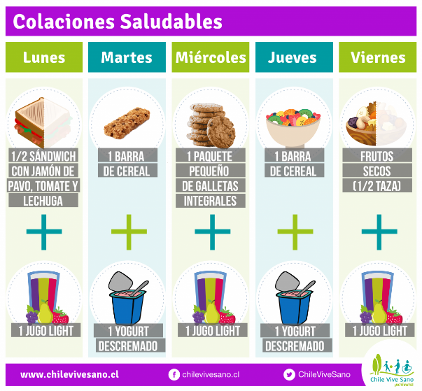Habilidades motrices básicas son aquellos movimientos que se presentan de manera natural en el hombre como correr, saltar, caminar, etc.

**V.- Actividad a desarrollar**

1. **Sugerencia minuta de colaciones saludable.**
2. **Preguntar a los estudiantes y anotar lo que ellos señalen**

¿Qué es una colación saludable, de ejemplos?

1. **C:\Users\Convivencia\Desktop\80-806553_transparent-check-box-clipart-check-mark-symbol-png.pngGuía de entrenamiento en casa, marca con un los días realizadas (realiza a lo menos 3 días a la semana.**

|  |  |  |  |  |  |
| --- | --- | --- | --- | --- | --- |
| **EJERCICIOS** | **EJEMPLO DE EJERCICIO** | **MATERIALES** | **Día 1** | **Día 2** | **Día 3** |
| **RECUERDA HIDRATARTE CON AGUA ANTES, DURANTE Y DESPUÉS DEL EJERCICIO FÍSICO.**  **CALENTAMIENTO (cada ejercicio contar hasta 10 con los estudiantes)**   * Trote en el puesto * Saltos con pies juntos delante y atrás. * Salto con pies juntos de lado a lado. * Salto del payaso (al saltar separar y juntar , brazos y piernas al mismo tiempo) * Trote en el puesto con rodillas mas arriba (Skiping) * Trotar con talones a los glúteos (taloneo)   **Soltura articular.**   * Movimiento articular piernas, cadera, espalda, brazos y Cuello. | https://www.youtube.com/watch?v=y8LsWK-2E30 | * No se requieren materiales |  |  |  |
| **EJERCICIOS DE HABILIDADES MOTRICES BÁSICAS** | | | | | |
| JUEGO SIMON DICE  Para este juego se requiere el apoyo de un ayudante, el cual deberá actuar de “SIMON” y dar las indicaciones.  Ejemplos  Simón dice saltar en un pie mientras aplaudes.  Simón dice desplazarse contando (1,2,3,4,5…) hasta diez.  Simón dice paso del enano (caminar agachado)  Podemos jugar el tiempo que estime conveniente o que dura la concentración y ganas del estudiante. |  | * No se requieren materiales |  |  |  |
| **Carrera con obstáculos**  Se organiza un circuito con diferentes obstáculos (imagen de ejemplo), colocar artículos similares a los de los conos en donde el estudiante pueda correr entre ellos y al término de la carrera ubicar algún artículo que el estudiante pueda saltar, posteriormente debe regresar al punto de inicio y realizar nuevamente el circuito de obstáculos.  Repetir este circuito a lo menos 5 veces  Entre más obstáculos mayor será la dificultad. |  | -Cualquier implemento que podamos utilizar para correr entre ellos |  |  |  |
| **EJERCICIOS DE ELONGACIÓN Y VUELTA A LA CALMA** | | | | | |
| Realiza cada uno de los ejercicios de estiramientos manteniendo cada uno por un tiempo de 20 segundos |  | No se requiere implementos. |  |  |  |

**VI.-** **Retroalimentación**

**Preguntas claves: 1.- Pinta la carita según cómo te sentiste con estos juegos.**

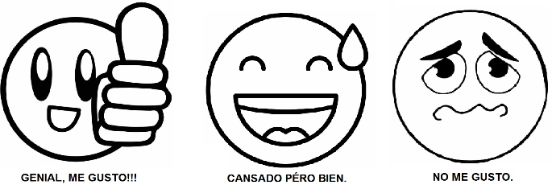

**2.- ¿Qué fue lo que más te resultó difícil de realizar?**

**VII.- Fecha de envío**

- Lunes 18 de Mayo. Por medio de correo electrónico o Martes 19 de Mayo de forma presencial.

**VIII.- Cómo y/o donde enviar**

Esta guía de trabajo y entrenamiento debe ser enviada vía correo electrónico a profevictoreducfisica@hotmail.com o hacer entrega de forma presencial el día Martes 19, de 09:00 a 13:00 hrs. a profesor de educación